|  |
| --- |
|  |
| Manual de usuario |
| Aplicación CRUD para gestión de un estanco |

|  |
| --- |
| ÓSCAR GONZÁLEZ PÉREZ  1º DAW |

Índice

Iniciar sesión 2

Insertar, modificar y eliminar elementos 2

Insertar un nuevo producto 3

Modificar un producto ya existente 4

Eliminar un producto 4

Insertar un nuevo proveedor 5

Modificar un proveedor ya existente 5

Insertar una línea de productos 6

Modificar una línea de productos ya existente 6

Insertar un nuevo cliente 6

Modificar un cliente ya existente 7

Insertar un nuevo empleado (sin asignar usuario) 7

Insertar un nuevo empleado (asignando usuario) 8

Modificar un empleado ya existente (con usuario asignado) 8

Modificar un empleado ya existente (sin usuario asignado) 9

Crear un nuevo pedido 9

Añadir y eliminar productos del carrito de compra 9

Consultar pedidos realizados 10

Exportar facturas de un pedido a formato PDF 10

## Iniciar sesión

Se debe introducir las credenciales proporcionadas por un administrador.

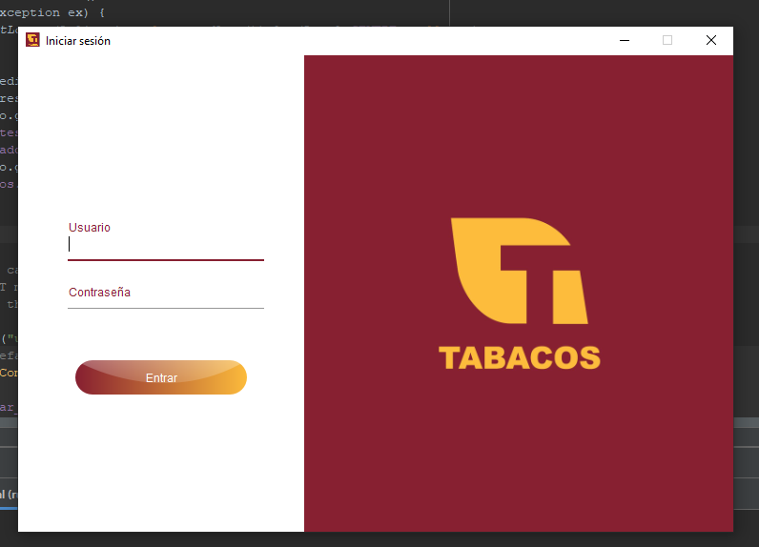

## Insertar, modificar y eliminar elementos

En esta aplicación, teniendo el privilegio de usuario podrás consultar las tablas de productos, proveedores, líneas de productos, clientes y pedidos, y solo podrás realizar nuevos pedidos.

Como administrador se pueden consultar todas las tablas existentes, aparte de poder insertar nuevos elementos a cada tabla o modificar valores de los elementos.



Para insertar sólo deberemos dar al botón que dice “Insertar” y nos aparecerá una nueva ventana para poder añadir un nuevo elemento dependiendo de la tabla en la que nos encontremos.

Para modificar y eliminar es necesario seleccionar un elemento de la tabla previamente.

A la hora de introducir datos es necesario rellenar todos los datos obligatorios, que están señalizados con un asterisco. Aparecerá un mensaje de error en el caso de no completar toda la información requerida. A parte también aparecerá un mensaje de error cuando se rellenen mal algunos campos en concreto, por ejemplo:

* Para los números de teléfono es necesario introducir 9 dígitos.
* Para el DNI es necesario introducir 8 dígitos y una letra mayúscula.
* Para los códigos postales es necesario introducir 5 dígitos.
* Para los correos electrónicos es necesario introducir un correo válido, por ejemplo: “example@example.es”.
* Para los sitios web es necesario introducir una dirección válida, por ejemplo: “www.example.es”.

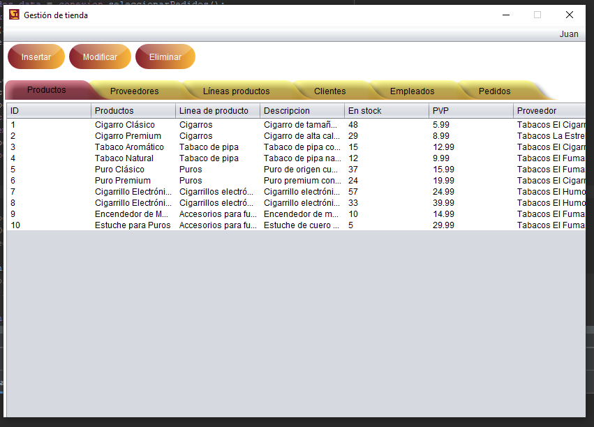

### Insertar un nuevo producto

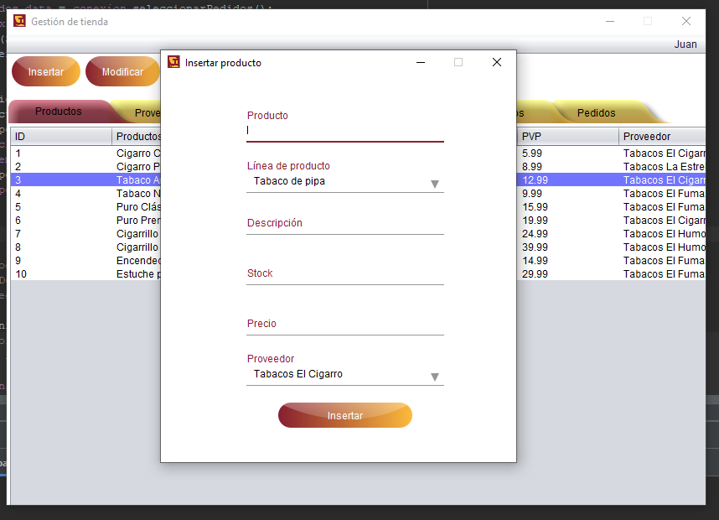

### Modificar un producto ya existente

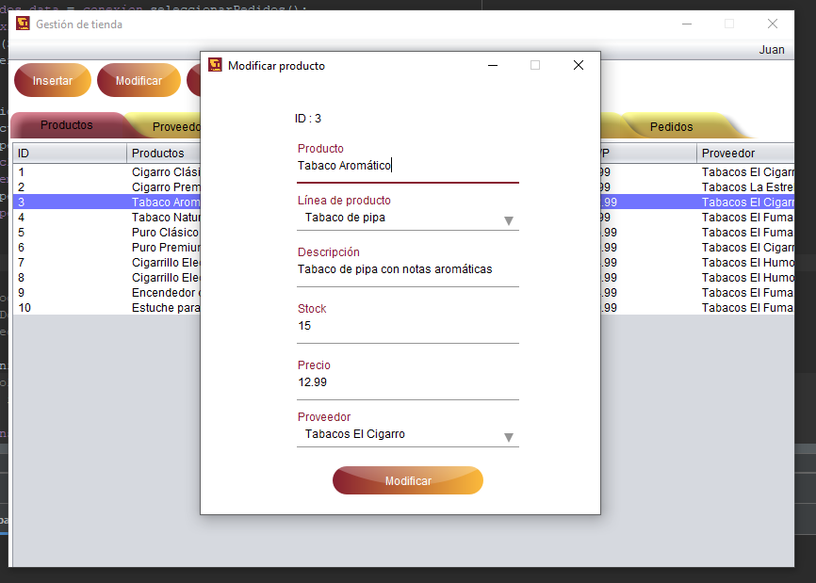

### Eliminar un producto

Cada vez que quieras eliminar un elemento, en este caso un producto, siempre pedirá una confirmación.

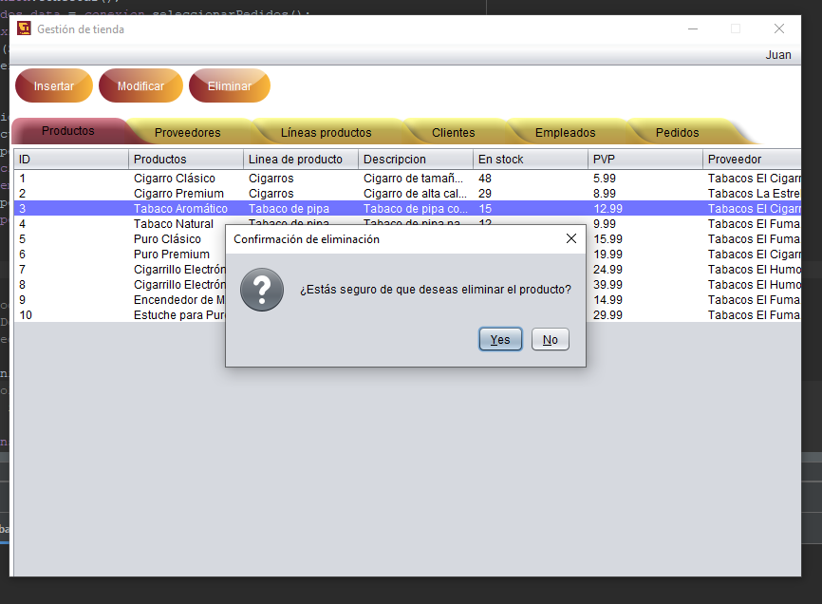

### Insertar un nuevo proveedor

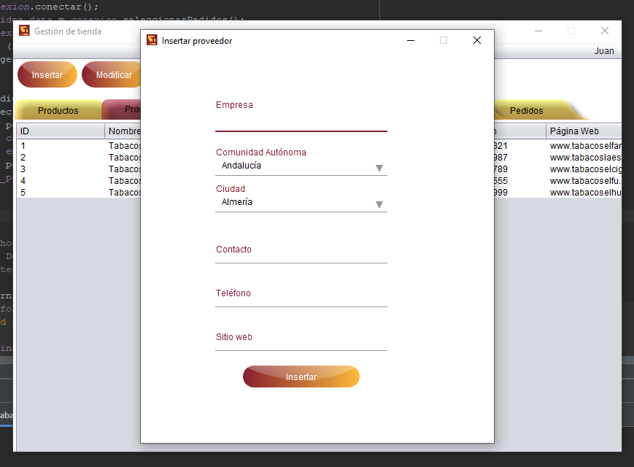

### Modificar un proveedor ya existente

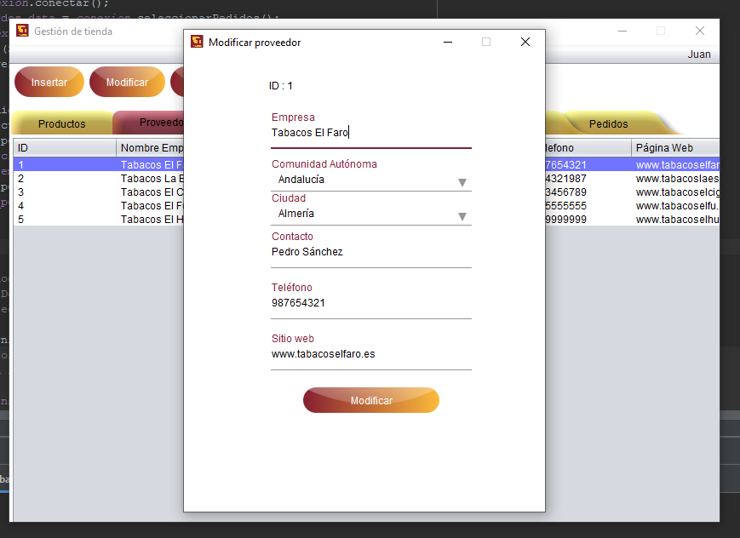

### Insertar una línea de productos

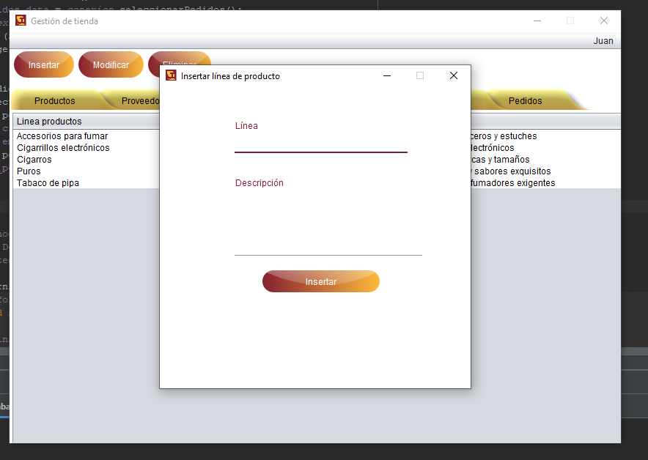

### Modificar una línea de productos ya existente

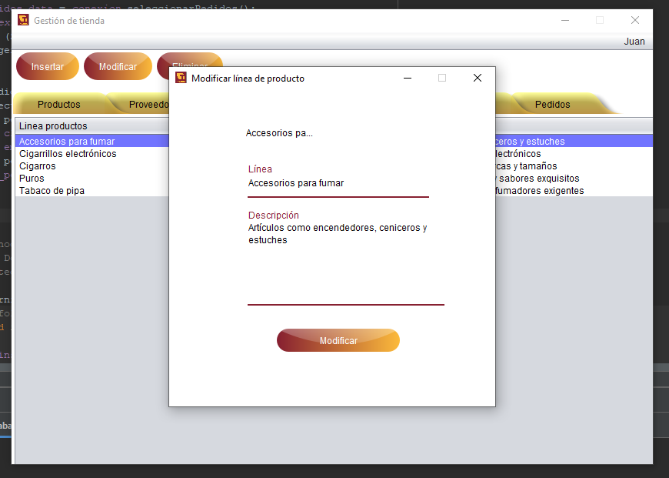

### Insertar un nuevo cliente

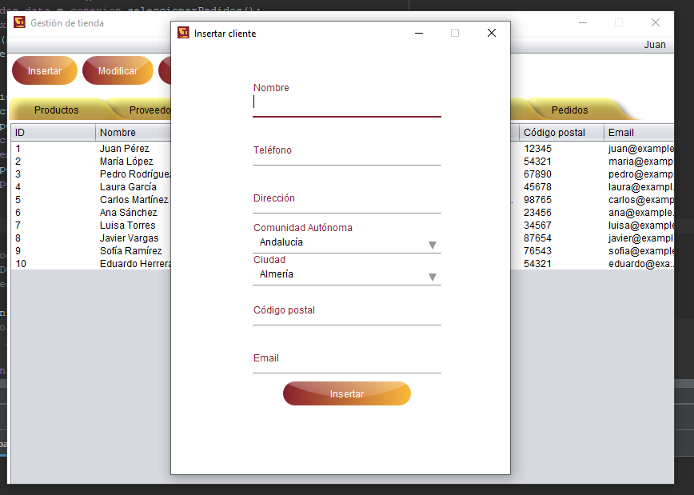

### Modificar un cliente ya existente

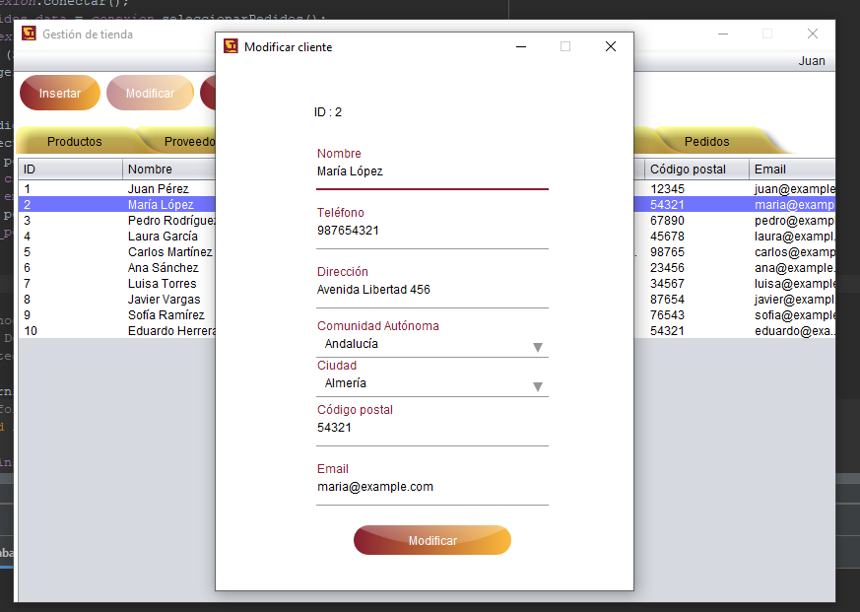

### Insertar un nuevo empleado (sin asignar usuario)

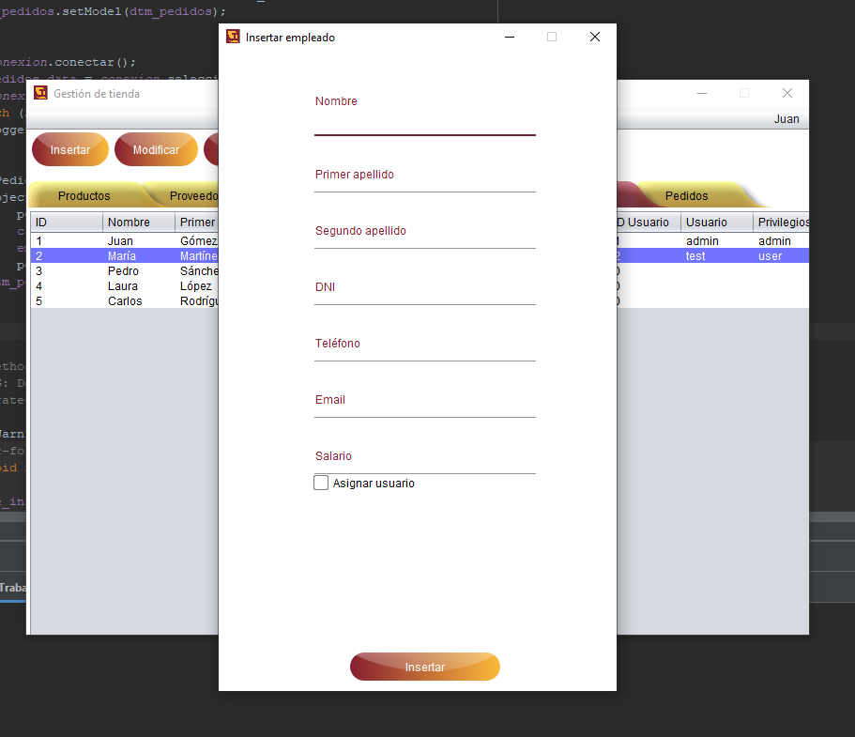

### Insertar un nuevo empleado (asignando usuario)

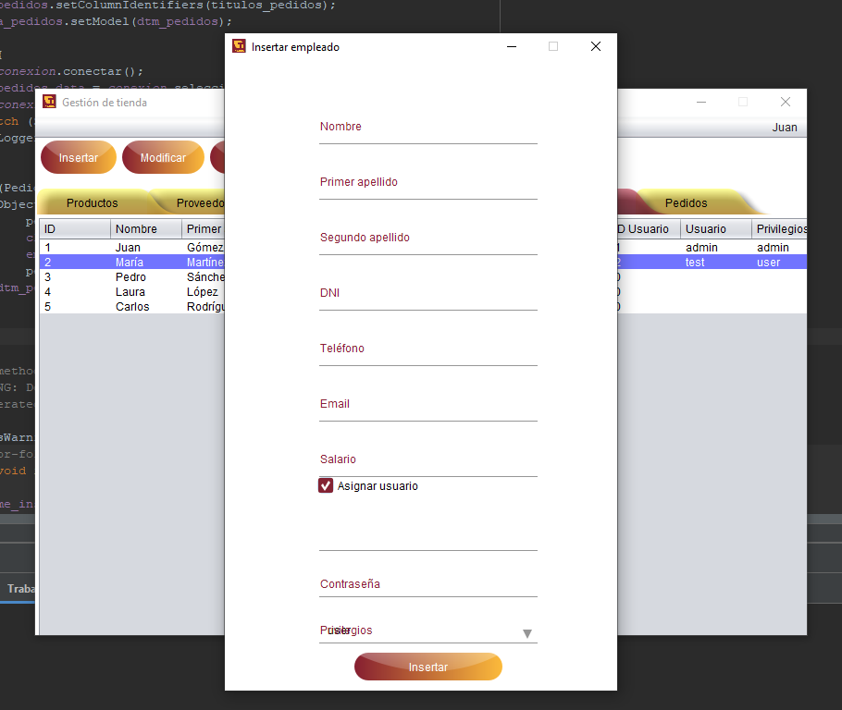

### Modificar un empleado ya existente (con usuario asignado)

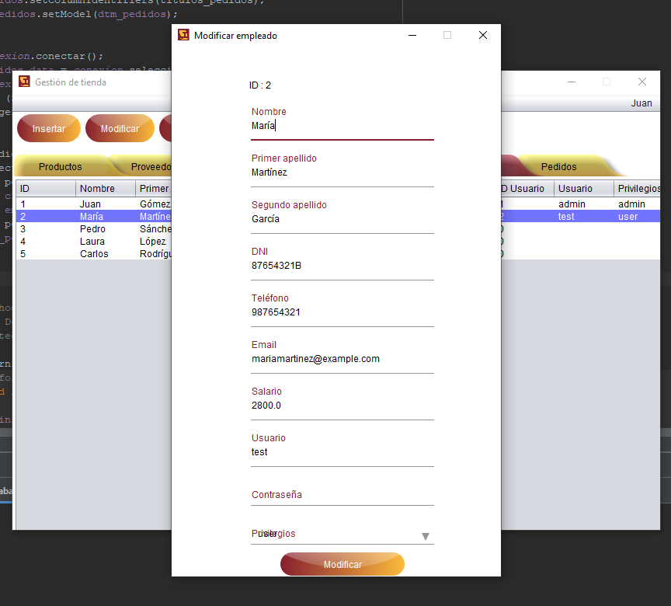

### Modificar un empleado ya existente (sin usuario asignado)

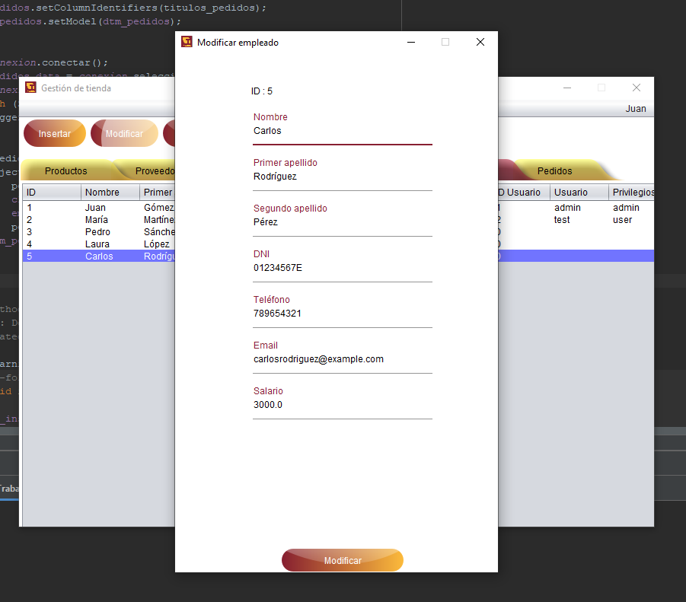

### Crear un nuevo pedido

A la hora de realizar un nuevo pedido vemos la siguiente ventana en la que en la parte izquierda podemos ver una lista de los productos que se encuentran en venta con sus respectivos identificadores y a la derecha vemos una lista que pertenece al carrito de la compra del cliente en cuestión, el cual se puede seleccionar de los clientes ya existentes en la base de datos abajo a la derecha.

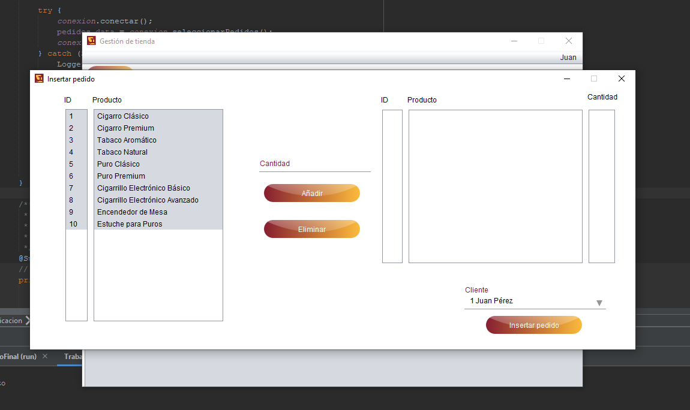

#### Añadir y eliminar productos del carrito de compra

Para insertar un producto al carrito de compra es necesario seleccionar un producto de la lista de productos en venta, escribir la cantidad deseada de use producto y dar al botón de “Añadir”.

Para eliminar un producto del carrito, deberemos seleccionar ese producto de la lista del carrito y dar al botón que dice “Eliminar”.

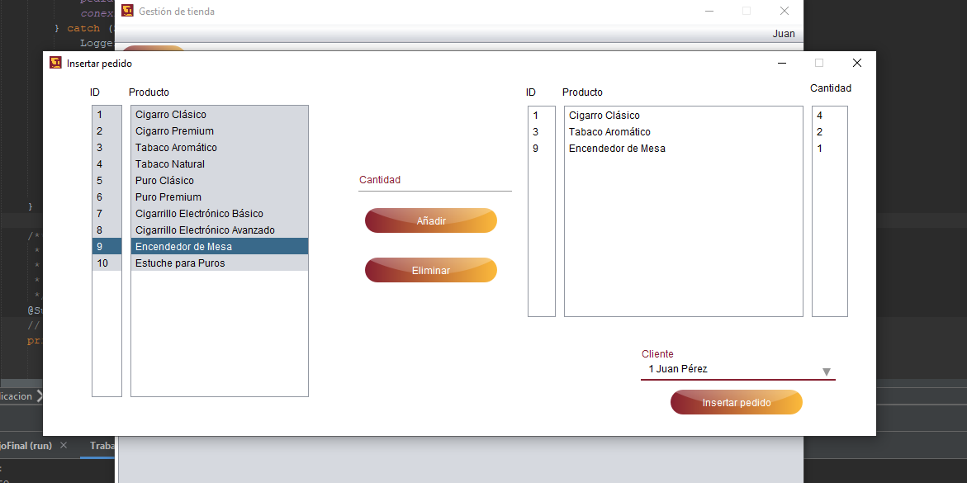

Una vez ya estén todos los productos insertados en la lista del carrito procedemos a seleccionar el cliente destinatario y clicamos en el botón de “Insertar pedido”.

### Consultar pedidos realizados

Para consultar un pedido deberemos hacer doble clic izquierdo sobre el pedido que se quiera consultar.

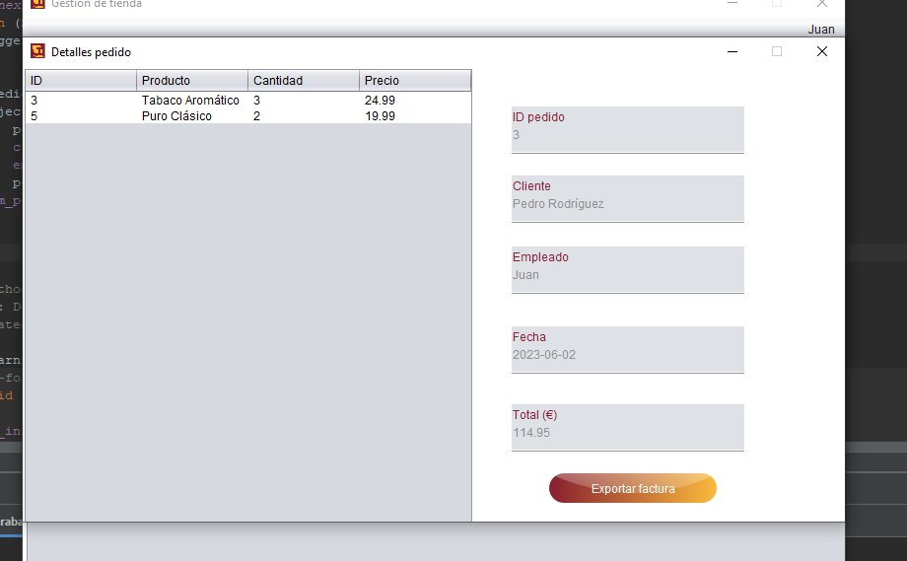

#### Exportar facturas de un pedido a formato PDF

Si damos al botón que dice “Exportar factura” nos aparecerá una ventana emergente para poder seleccionar una ruta de destino para nuestra factura en formato PDF.

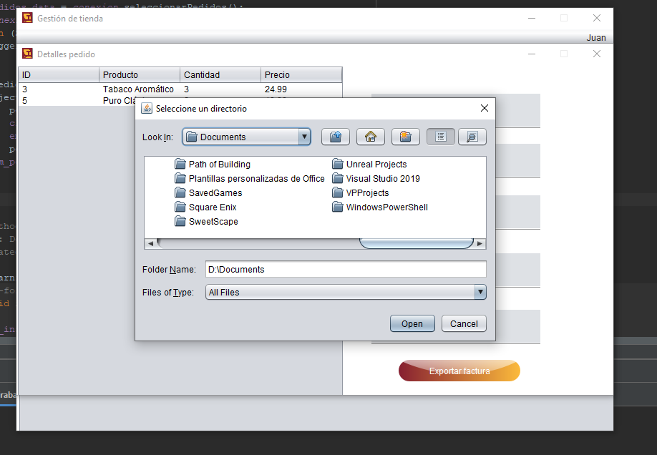

Nos generará un PDF como el que se ve a continuación.

